Name: ​ ​ Date: ​
​

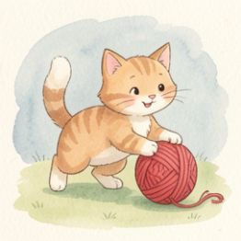 | ¡A leer y corregir!  ​  Lee el siguiente cuento escrito por un niño de otro colegio. El texto tiene algunos errores.
​

el gato Tito es muy divertidos .
​
siempre juega con su pelotas rojas .
​
le encanta dormir al sol .
​

🧠​ | Apoyo Visual para la Lectura  - Gato / Tito: El personaje principal.  - Pelota: El juguete redondo de Tito.  - Sol: Luz y calor donde duerme el gato.  El Camino de la Escritura:  - Pensar: ¿Qué quiero escribir?  - Mirar: ¿Tiene mayúscula al inicio? ¿Tiene punto al final?  - Corregir: Que las palabras suenen bien juntas (por ejemplo: el gato / los gatos).
​
Actividades
​
1. ¿Quién es el personaje principal de esta historia y qué juguete le gusta usar?

​
2. Escribe de nuevo el cuento. ¡Recuerda usar mayúscula al empezar, poner el punto al final y corregir las palabras para que suenen bien (concordancia)!
​

​
3. Ahora, inventa y escribe una oración nueva para continuar el cuento. Usa una palabra nueva y entretenida (vocabulario variado).
​

